



David Warzynski Abril UO278968

Omar Teixeira González

UO281847

Adrián Alves Morales

UO284288

Israel Solís Iglesias

UO282162

# Tabla de contenidos:

Tabla de contenidos: 2

Dominio de aplicación: 3

Instancia de la base de datos: 4

Consultas: 5

Enlace al repositorio de GitHub: 6

# Dominio de aplicación:

Proyecto basado en la saga de videojuegos *Pokemon,* proporciona una visión similar a la conocida *Pokédex* dentro de éstos, salvo que en este caso, corresponde a la implementación de las consultas para mostrar los datos en las diferentes pantallas.

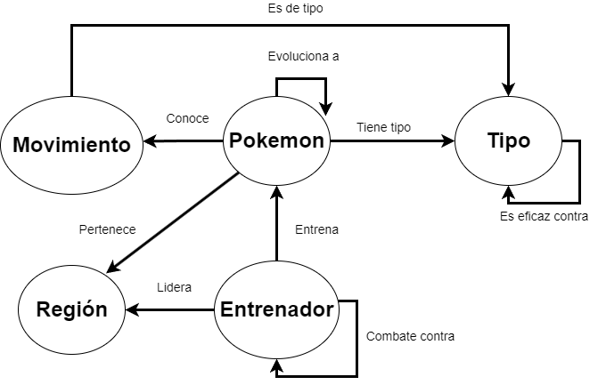La aplicación cuenta con un registro de datos de entrenadores y los combates correspondientes, así como sus Pokemon, con sus movimientos, tipos y región.

# Instancia de la base de datos:

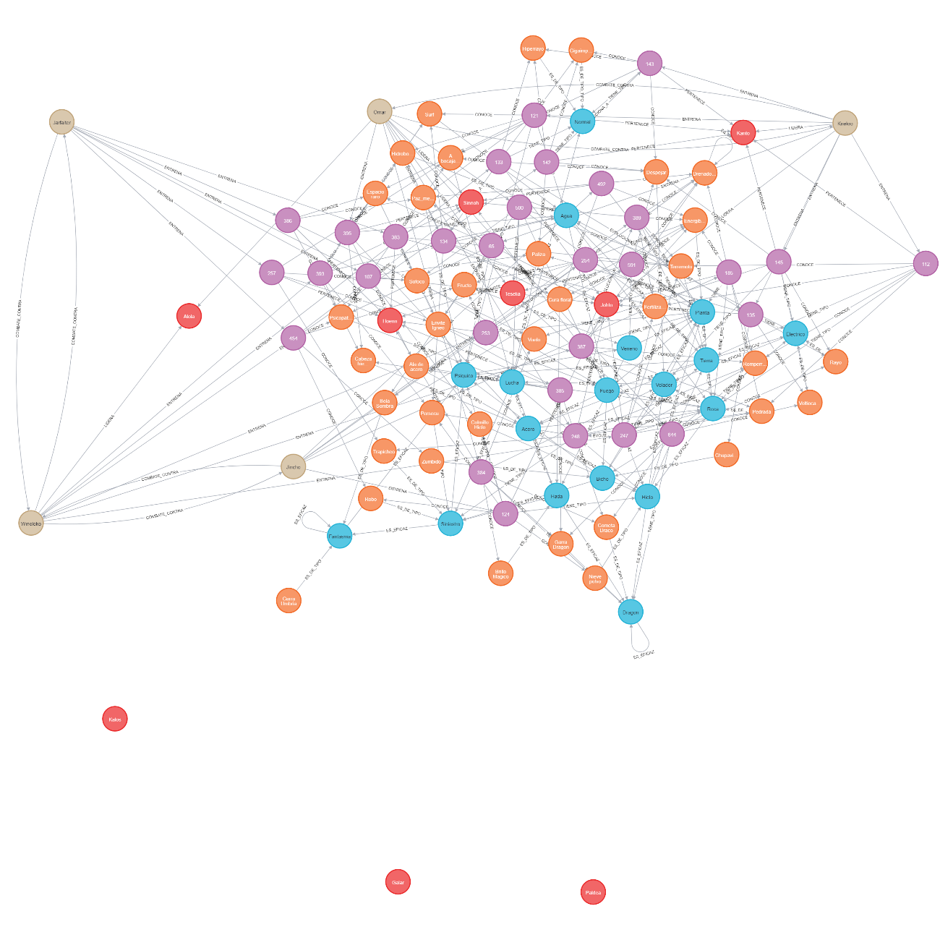

# Consultas:

* Simples:
  + 1:
    - Objetivo: Obtener los Pokemon de Knekro de tipo Electrico.
    - Sentencia: MATCH (:Entrenador{nombre:"Knekro"})-[:ENTRENA]->(n:Pokemon)-[:TIENE_TIPO]->(:Tipo{nombre:"Electrico"}) RETURN n
    - Resultado:

Nombre: Zapdos, Número: 145

Nombre: Jolteon, Número: 135

* + 2:
    - Objetivo: Obtener los Pokemon de tipo Normal, de la región de Kanto y que tienen evolución.
    - Sentencia: MATCH (n:Pokemon)-[:TIENE_TIPO]->(:Tipo{nombre:"Agua"}) MERGE (:Pokemon)-[:CONOCE]->(:Movimiento{nombre:"Surf"}) RETURN DISTINCT n
    - Resultado:

Nombre: Empoleon, Número: 395

Nombre: Starmie, Número: 121

Nombre: Piplup, Número: 393

Nombre: Vaporeon, Número: 134

* Intermedias:
  + 1:
    - Objetivo: Obtener los Pokemon que conozcan movimientos cuyo tipo sea distinto al propio tipo del Pokemon.
    - Sentencia: MATCH (p:Pokemon)-[:PERTENECE]->(r:Region) WHERE r.nombre="Kanto" AND (p)-[:TIENE_TIPO]->(:Tipo{nombre:"Normal"}) AND (p)-[:EVOLUCIONA_A]->(:Pokemon) RETURN DISTINCT p
    - Resultado:

Nombre: Munchlax, Número: 142

* + 2:
    - Objetivo: Obtener los Pokemon de tipo Agua y que conocen el movimiento Surf
    - Sentencia: MATCH (n:Pokemon)-[:EVOLUCIONA_A]->(p:Pokemon),(p)-[:TIENE_TIPO]->(t:Tipo) WHERE NOT (n)-[:TIENE_TIPO]->(:Tipo{nombre:t.nombre}) RETURN DISTINCT nç
    - Resultado:

Nombre: Turtwig, Número: 387

Nombre: Eevee, Número: 133

Nombre: Larvitar, Número: 247

Nombre: Piplup, Número: 393

* Avanzadas:
  + 1:
    - Objetivo: Obtener los Pokemon cuyos tipos son distintos a los tipos de las evoluciones.
    - Sentencia: MATCH((p:Pokemon)-[:CONOCE]->(m:Movimiento)-[:ES_DE_TIPO]-(t:Tipo)) WHERE NOT EXISTS{MATCH (pok:Pokemon)-[:TIENE_TIPO]->(tip:Tipo) WHERE p=pok AND tip=t} RETURN DISTINCT p
    - Resultado:

Nombre: Rayquaza, Número: 384

Nombre: Shaymin, Número: 492

Nombre: Amongus, Número: 591

Nombre: Vaporeon, Número: 134

Nombre: Hitmonchan, Número: 107

Nombre: Eevee, Número: 133

Nombre: Snorlax, Número: 143

Nombre: Alakazam, Número: 65

Nombre: Deoxys, Número: 386

Nombre: Munchlax, Número: 142

Nombre: Jolteon, Número: 135

Nombre: Turtwig, Número: 387

Nombre: Blaziken, Número: 257

Nombre: Toxicroak, Número: 454

Nombre: Jynx, Número: 124

Nombre: Piplup, Número: 393

Nombre: Emboar, Número: 500

Nombre: Sceptile, Número: 254

Nombre: Grovyle, Número: 253

* + 2:
    - Objetivo: Obtener el resumen de un Pokemon mostrando entrenadores, tipo, región, movimientos y evoluciones.
    - Sentencia: MATCH (Jolteon:Pokemon {nombre:"Jolteon"})-[*0..1]-(n) MATCH (n)-[r]->() RETURN n, r
    - Resultado:

# https://i.gyazo.com/4c0303e5504751564f01bcaef061240a.pngEnlace al repositorio de GitHub:

* <https://github.com/Omitg24/RI2022-NoSQL>